Неделя пожарной безопасности

«Художественная литература – против пожара!»

***Они на совесть трудятся,***

***Не спят ни день, ни ночь.***

***И в ночь, и в утро мглистое,***

***Всегда готовы, быстрые,***

***Стрелой лететь по улице,***

***В беде скорей помочь.***

**Участники:**Дети дошкольного возраста, воспитатели, родители;

**Актуальность.**За последние годы значительно увеличилось количество пожаров, которые происходят по вине человека. Ежегодно на пожарах гибнут тысячи людей,   сгорают дома, магазины, больницы и другие помещения. Летом лесные пожары уничтожают огромные территории, животных и птиц. Можно назвать много причин, влияющих на увеличение пожаров в современном мире, но самой частой причиной пожара является детская шалость. Вследствие этого, число детей пострадавших от пожаров возрастает с каждым годом, и это не может не вызывать тревогу.

В большинстве случаев дети попадают в пожароопасные ситуации, из-за неграмотности и недостаточности информации, отсутствие навыков безопасного поведения в различных ситуациях, в которых им трудно принять правильное поведенческое решение, во-вторых, родители подходят к этой проблеме недостаточно серьёзно. Разрешают детям играть огнеопасными предметами, (спичками, зажигалками) мало обучают навыкам правильного поведения в быту. Разрешение этой проблемы требует скоординированных действий и педагогов и родителей.

Дети - наше будущее, и забота об их здоровье, в которой немалое место отведено профилактике детской гибели и травматизма при пожарах, должна исходить из нас взрослых. Отсюда следует, что детскому саду и родителям надо объединить все усилия для того, чтобы уберечь детей от возможной трагедии. А для этого необходима, целенаправленная и систематическая работа над формированием у детей культуры пожаро - безопасного поведения.

**Цель.**Формирование у детей основ пожарной безопасности, навыков осознанного, безопасного поведения с использованием художественной литературы.

**Задачи:**

1. Расширять представления  детей о   правилах пожарной безопасности, формировать привычку их соблюдения;

2. Способствовать пониманию содержания читаемой литературы и осознанного отношения к героям произведений.

3. Знакомить родителей с формами работы детского сада по проблеме пожарной безопасности.

**Гипотеза**:

 Прочные навыки по соблюдению правил пожарной безопасности у детей сформируются только при регулярной, непрерывной разъяснительной и практической работе с дошкольниками, а также при четкой организации взаимодействия родителей, воспитателей и специалистов ДОУ.

**Ожидаемые результаты:**

 - овладение детьми правил пожарной безопасности, умение их соблюдать;

- понимание детьми текста произведений;

- умение оценить поступки героев произведений;

- повышение заинтересованности родителей в формировании у детей представлений о безопасном поведении в быту.

**Этапы реализации проекта.**

**1 младшая группа.**

- Чтение «Кошкин дом»

- Заучивание потешки «Кошкин дом»

- Совместное творчество с родителями «Эта спичка - невеличка»

2 младшая группа.

- Чтение К. Чуковский «Путаница»

- Аппликация «Осторожно - огонь»

- Совместное творчество с родителями «Герои сказки «Путаница»

**Средняя группа.**

- Чтение Л. Толстой «Пожарные собаки»

- Раскрашивание раскрасок по произведению.

- Совместное творчество с родителями плакаты «Осторожно - огонь»

**Старшая группа.**

- Чтение С. Маршака «Пожар»

- Выставка рисунков «Пожарный»

- С родителями буклет «Научите детей осторожности»

**Подготовительная группа.**

- Чтение рассказ о «Неизвестном герое»

- Ситуативные беседы

- Совместное творчество с родителями «Герой произведения»

**Общие мероприятия.**

- Выставка художественной литературы в методическом кабинете.

- Акция «Читаем в один час»

- Экскурсия по детскому саду.

С целью знакомства с уголком противопожарной безопасности, системой оповещения, эвакуационными путями.

**Взаимодействие с семьёй:**

- Памятки «Берегите свою жизнь», «Детям о пожаре», «Правила пожарной безопасности», «Пожарная безопасность».

- Буклет «Как уберечься от пожара»

**Вывод.**

Поставленные задачи выполнены.

Дети и родители проявили активность . У родителей повысился интерес к деятельности, чаще стали беседовать с детьми по профилактике мер безопасности, рассматривать иллюстрации, читать книги.

**Можно сделать вывод, что**  навыки по соблюдению правил пожарной безопасности у детей  формируются при регулярной,  разъяснительной и практической работе с дошкольниками, а также при четкой организации взаимодействия родителей, воспитателей и специалистов ДОУ.

**Фотоотчёт.**

Творческая деятельность.

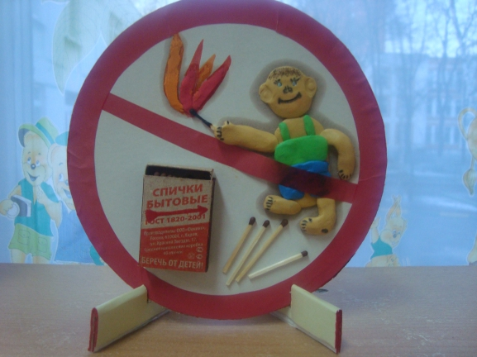

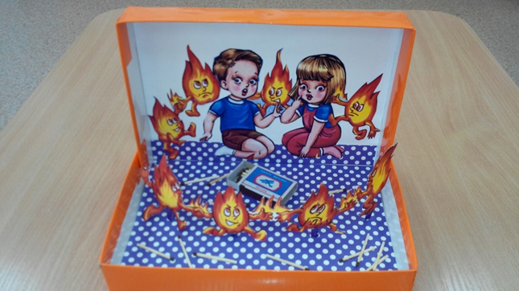

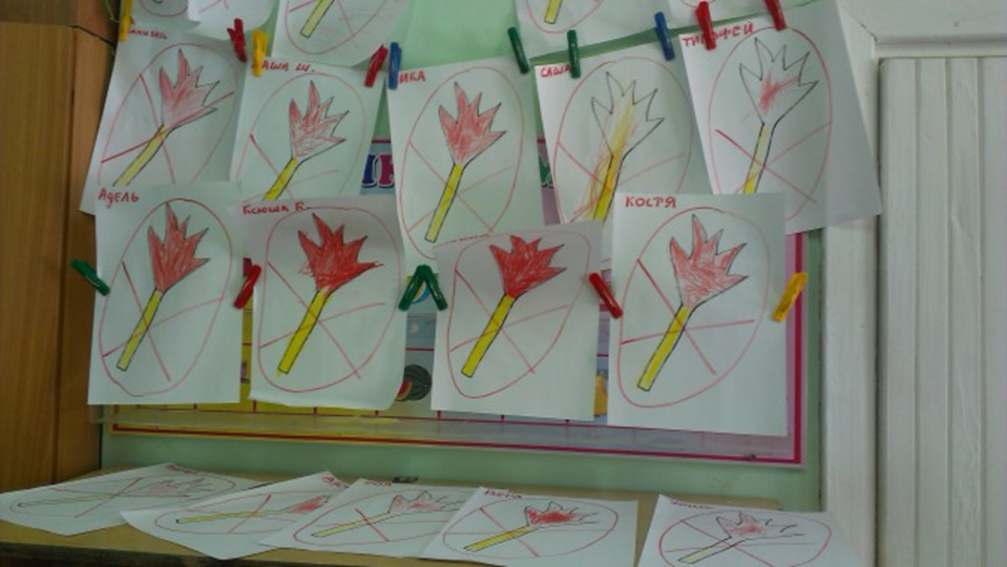

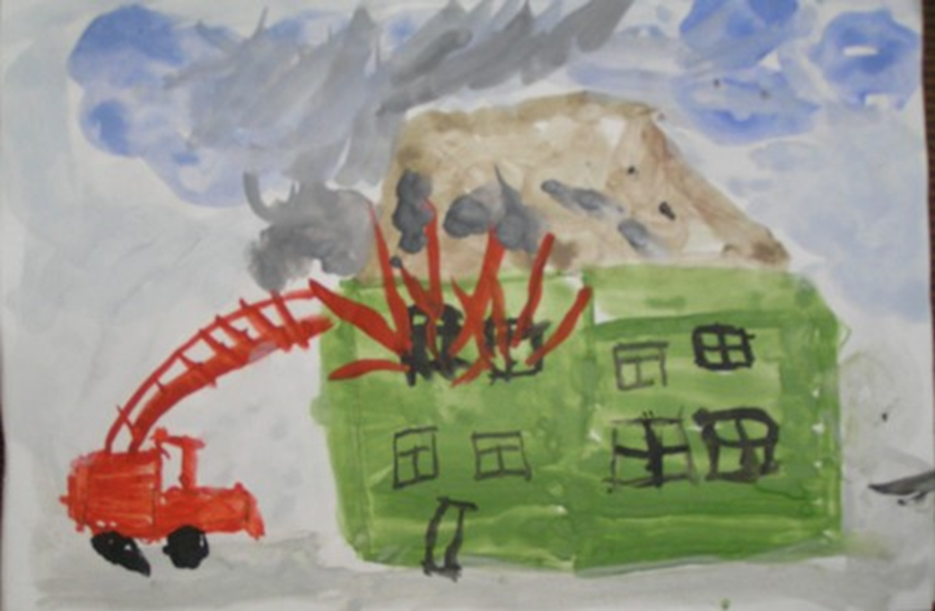

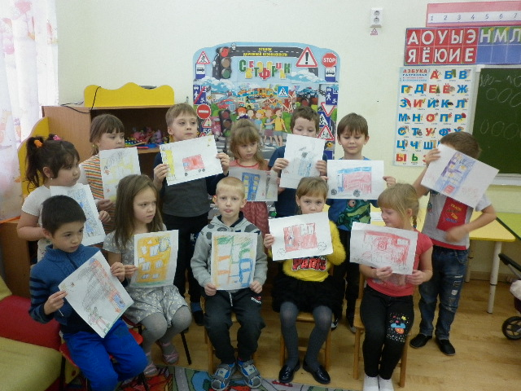

Буклеты и памятки для родителей.



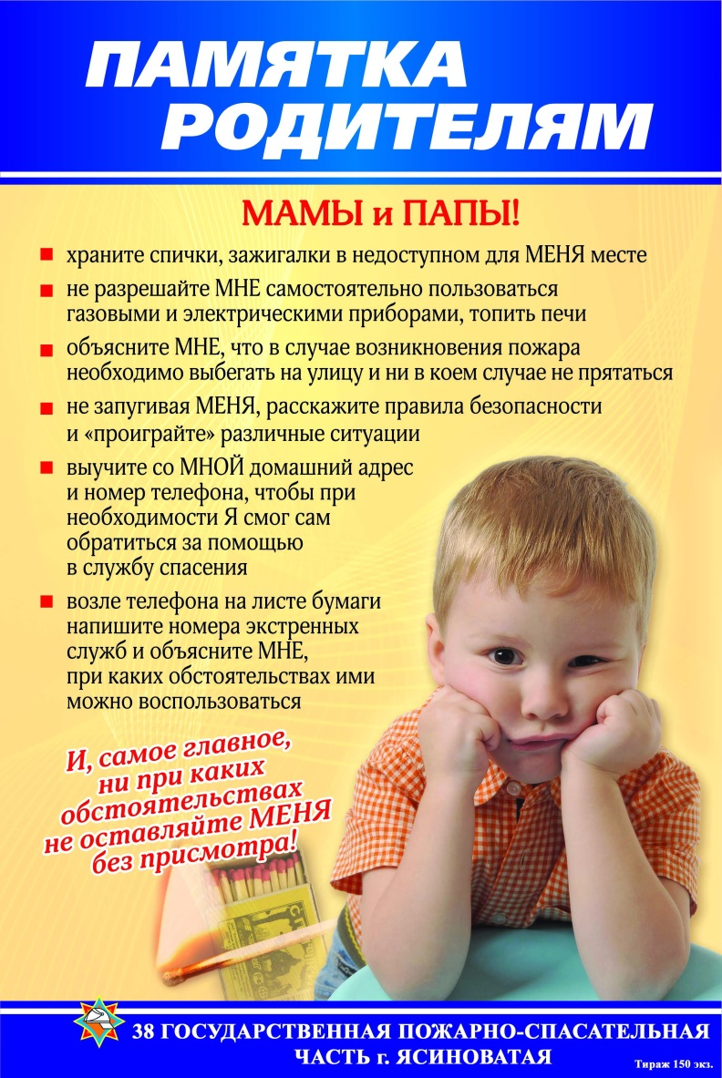

Акция «Читаем в один час».

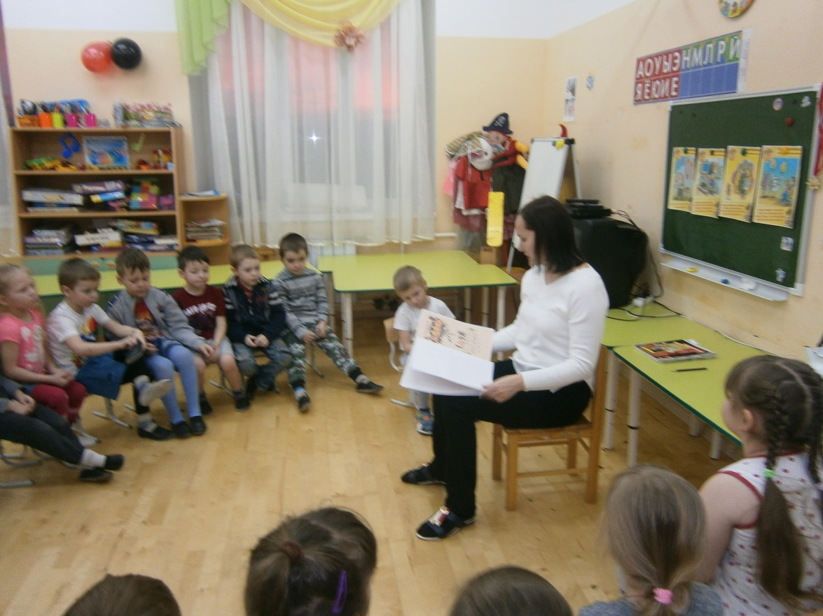

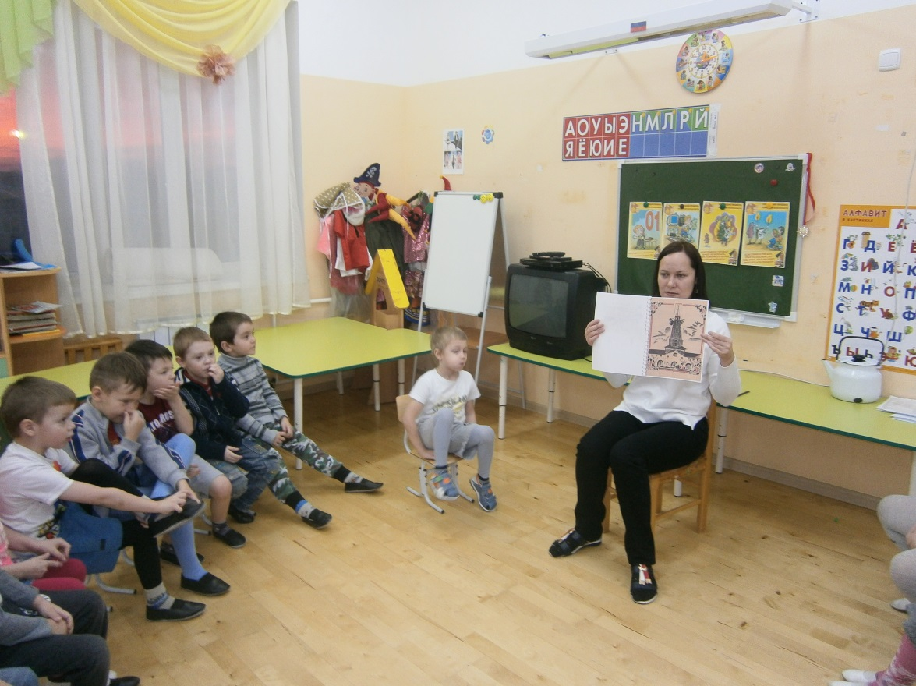

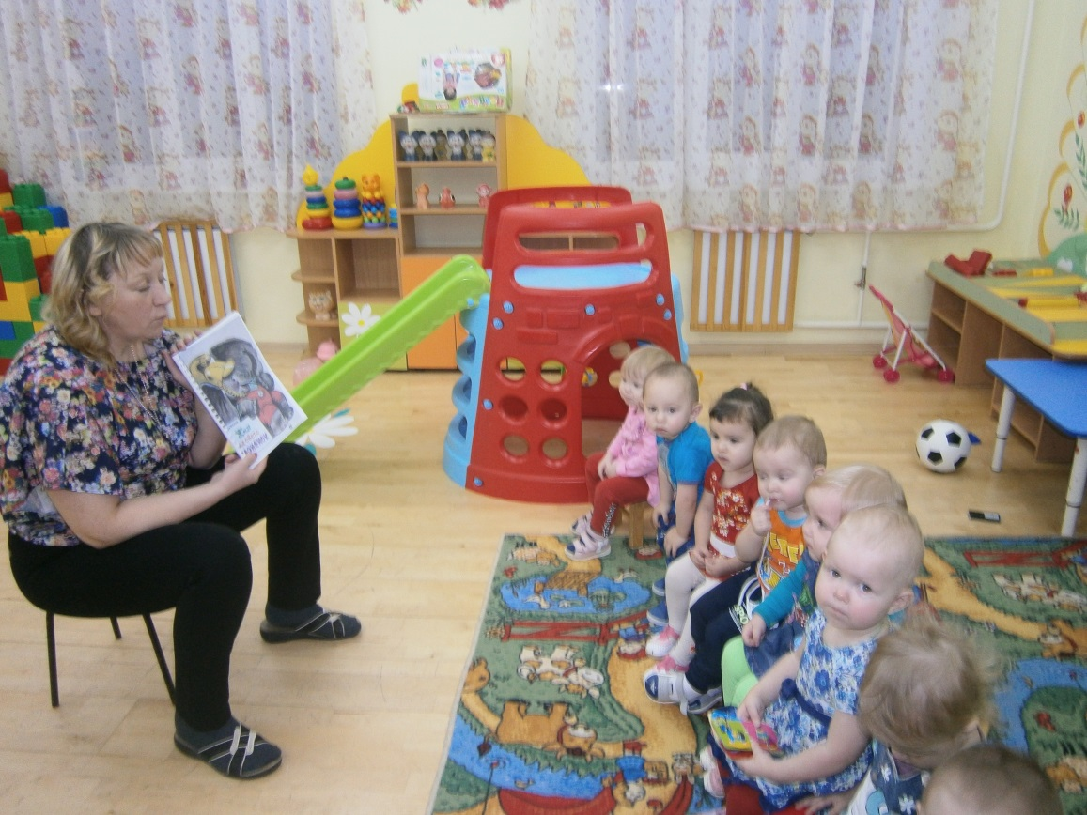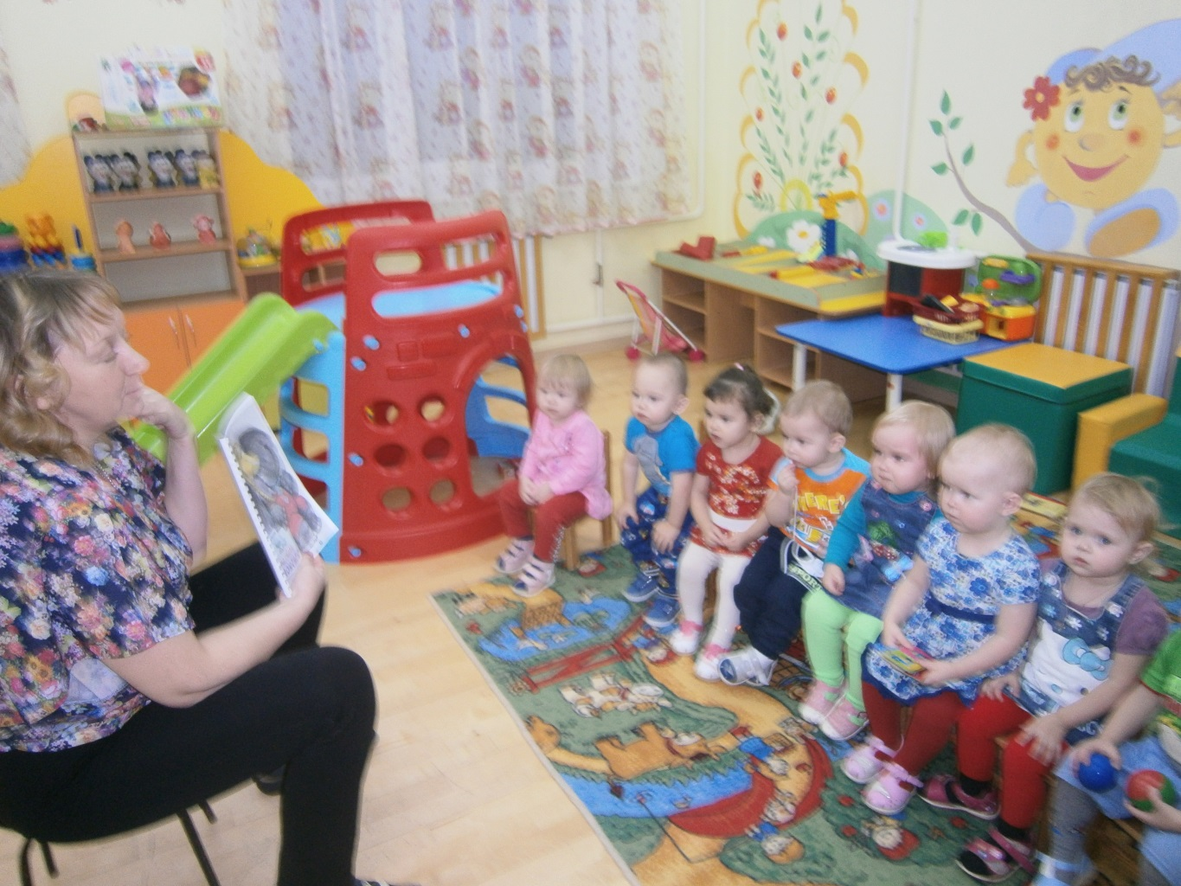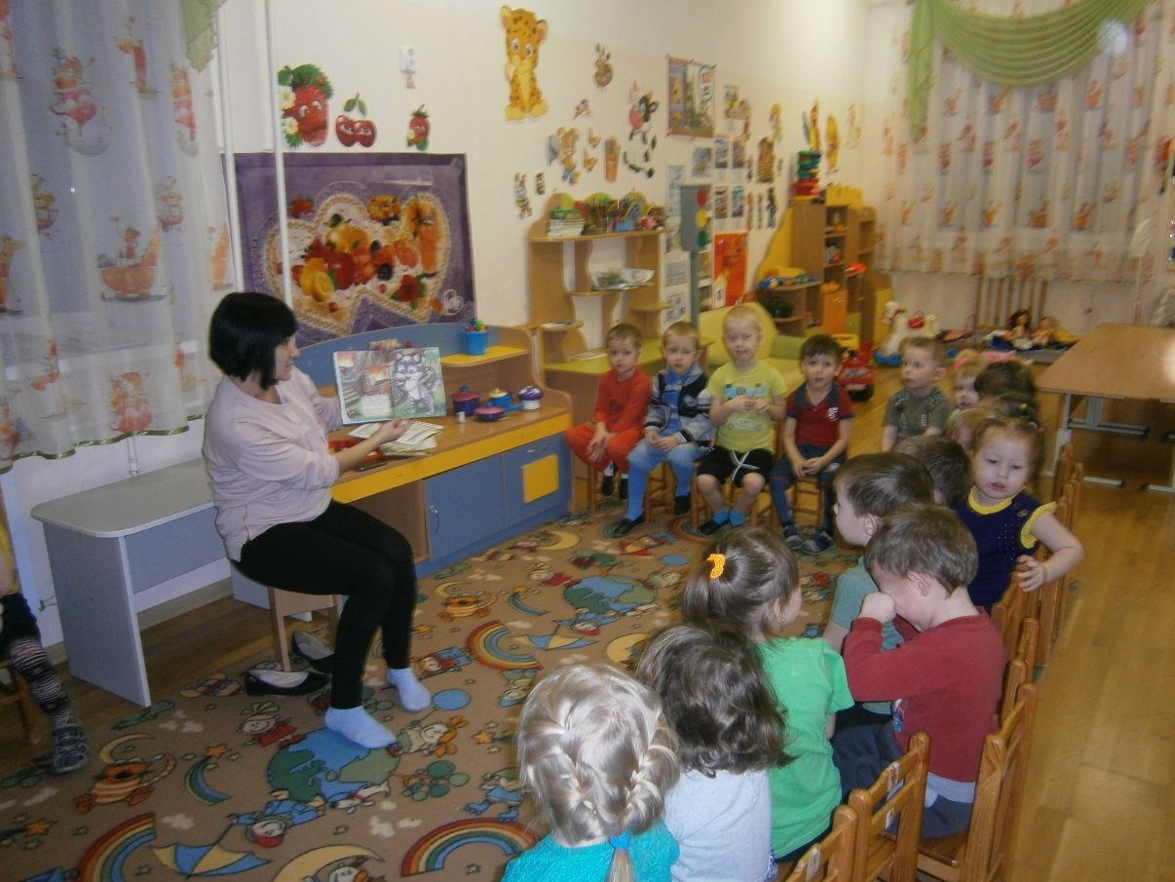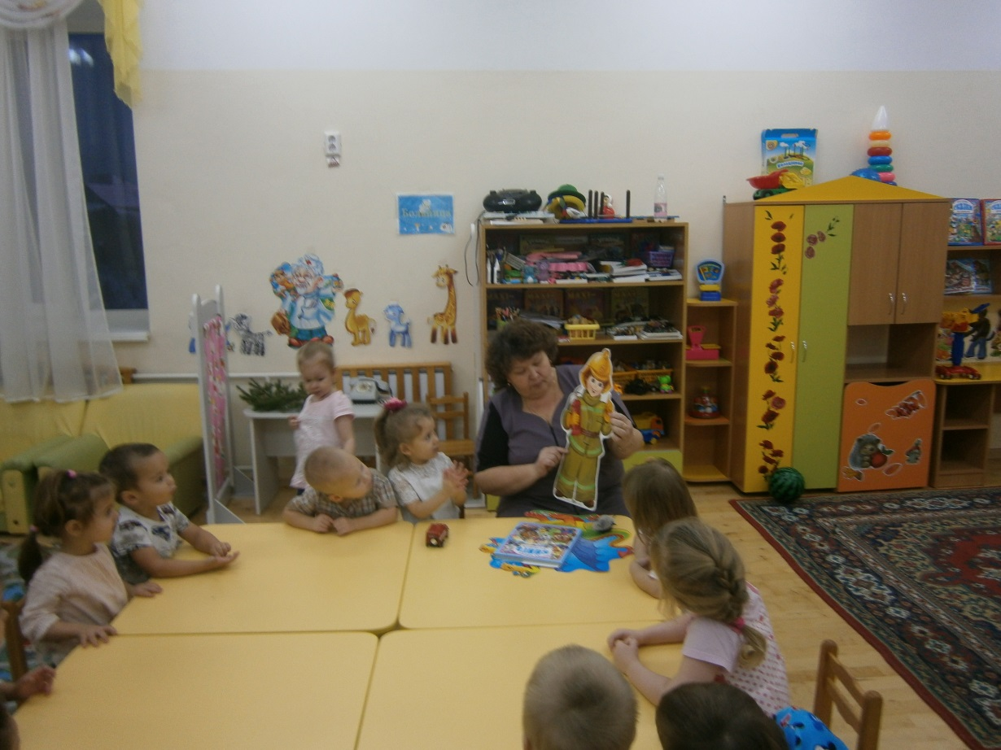

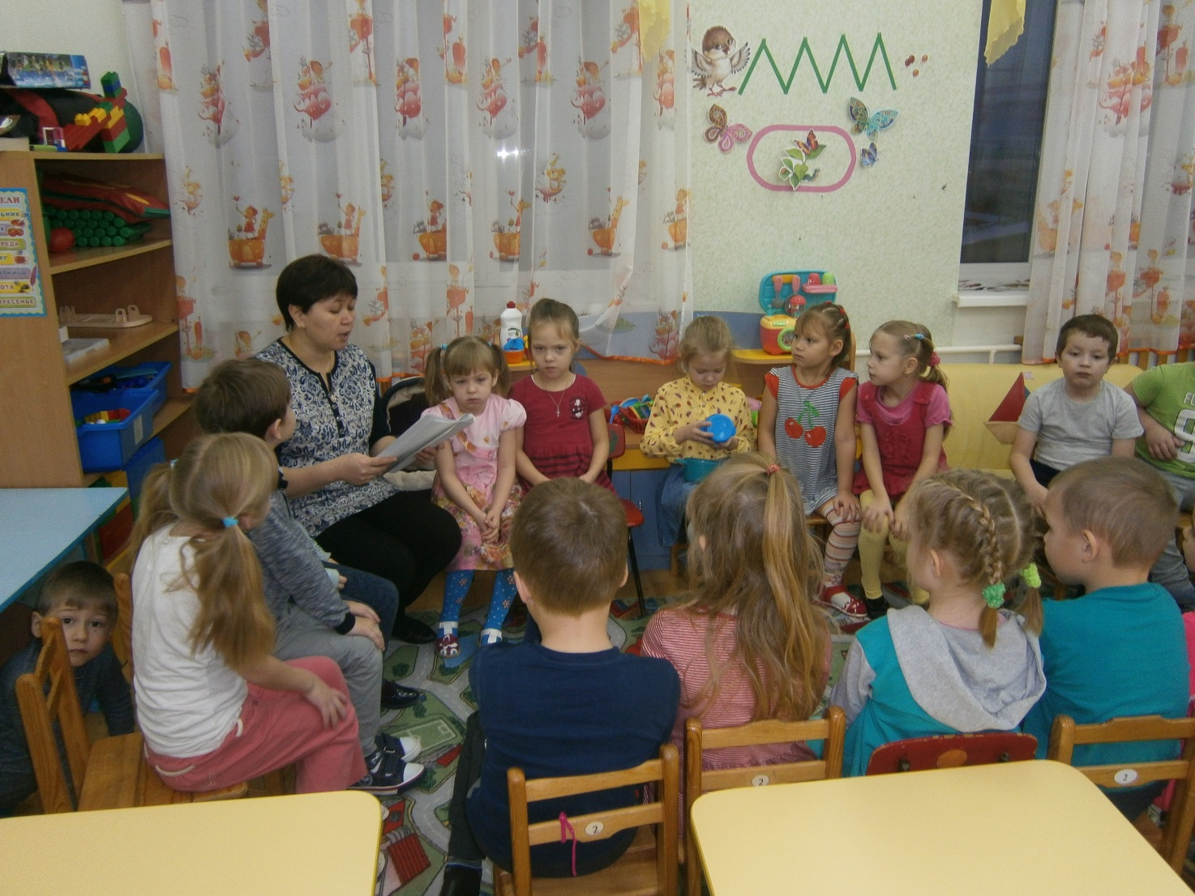

**Выставка художественной литературы.**



